dao | 课程名称 离散数学 考试日期 2018  考生姓名 学号 专业或类别 软件工程  考生注意事项：1、本试卷共 8 页，请查看试卷中是否有缺页。  2、考试结束后，考生不得将试卷、答题纸和草稿纸带出考场。  - 单项选择题(本大题共10小题，每小题1.5分，共15分)在每小题列出的四个选项中只有一个选项是符合题目要求的，请将正确选项前的字母填在题后的括号内。  1、下列句子中哪个是命题（ A ）。  A、2 + 5 ＝8； B、x + 5 ＞ 3；  C、你有铅笔吗？； D、 请不要讲话！；  2、下述命题公式中，是重言式的为（ B ）。  A、q∧¬(p→q)； B、(p→q)↔(¬q→¬p)；  C、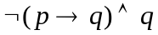； D、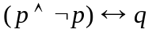。  3、下列联结词功能集中，不是全功能集的是（ D ）。  A、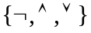 B、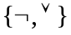 C、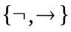 D、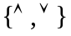  4、下列等价关系中，不正确的是（ C ）。  A、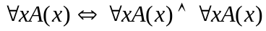； B、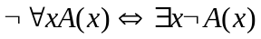；  C、； D、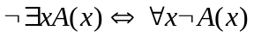。  5、设集合A={1,2,3},A上的关系R={(1,1),(2,2),(2,3),(3,2),(3,3)}，则R不具备（ D ）。  A、自反性； B、传递性 C、对称性； D、 反对称性
  题号 | 一 | 二 | 三 | 四 | 五 | 总分 | 累分人 签名
  题分 | 15 | 10 | 20 | 40 | 15 | 100 | 累分人 签名
  得分
  得分 | 评卷人
福州大学 2017～2018学年第1学期考试A卷
6、设S₁={1，2，…，8，9}，S₂={2，4，6，8}，S₃={1，3，5，7，9}，S₄={3，4，5}，S₅={3，5}，在条件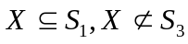下X与（ C ）集合相等。
A、X=S₂或S₅ ； B、X=S₄或S₅；
C、X=S₁，S₂或S₄； D、X与S1，…，S5中任何集合都不等。
7、下列函数是单射的为（ C ）。
A、f : 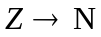,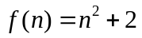； B、f : 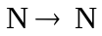, 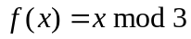；
C、f : , 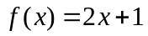； D、f : , 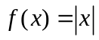。
（注： N—自然数集, Z—整数集）

8、设A，B为集合，当（ D ）时，A-B=B。
A、A=B; B、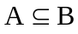; C、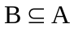; D、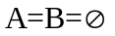

9、下图中既不是欧拉图，也不是哈密顿图的图是（ B ）。
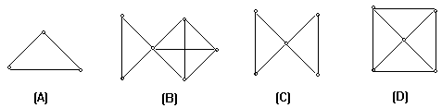

10、下面四组数能构成无向简单图的度数列的有（ B ）。
A、（1，2，2，2）； B、（1，2，2，3）；
C、（0，1，2，2）； D、（1，1，2，3）。
- 填空题(本大题共5空，每空2分，共10分)
得分 | 评卷人
1、推理规则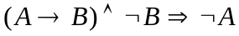 称为 拒取 规则。
2、设谓词 F(x)：x是人，G(x)：x爱吃辣椒。命题“不是所有人都爱吃辣椒”符号化表示为：
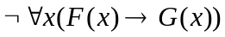 。
3、设集合A,B,其中A={1,2,3},B={1,2,4}，则A⊕B= {3，4} 。
4、设集合A,|A|=m,则|p(A)|等于 2^{m} 。
5、设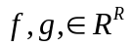，且有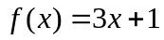，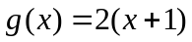。则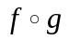为： 6x+7 。

- 名词解释及证明题（本大题共4小题，每小题5分，共20分)。
得分 | 评卷人
- 请分别说明什么是欧拉图、哈密顿图。
欧拉通路: 图中行遍所有顶点且恰好经过每条边一次的通路.
欧拉回路: 图中行遍所有顶点且恰好经过每条边一次的回路.
欧拉图: 有欧拉回路的图.
哈密顿通路: 经过图中所有顶点一次且仅一次的通路.
哈密顿回路: 经过图中所有顶点一次且仅一次的回路.
哈密顿图: 具有哈密顿回路的图.

- 请简述二元关系、等价关系。
设A,B为集合, A×B的任何子集所定义的二元关系叫做从A到B的二元关系, 当A=B时则叫做 A上的二元关系.
设 R 为非空集合上的关系. 如果 R 是自反的、对称的和传递的, 则称 R 为 A 上的等价关系. 设 R 是一个等价关系, 若<x,y>∈R, 称 x 等价于y, 记做 x～y.

3、证明：(p→q)↔(¬q→¬p) ⇔ 1。

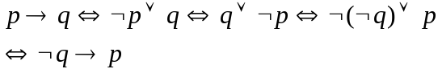

4、证明：(¬P∧(¬Q∧R))∨(Q∧R)∨(P∧R)⇔R。
证明：
(¬P∧(¬Q∧R))∨(Q∧R)∨(P∧R)
⇔(¬(P∨Q) ∧R) ∨((P∨Q)) ∧R)
⇔(¬(P∨Q) ∨(P∨Q)) ∧R
⇔1∧R
⇔R.

- 解答题（本大题共7小题，共40分)。
得分 | 评卷人
1、求命题公式 (p→¬q)→r 的主合取范式。（5分）

(p→¬q)→r
⇔ (p∧q)∨r , （析取范式） ①
(p∧q)
⇔ (p∧q)∧(¬r∨r)
⇔ (p∧q∧¬r)∨(p∧q∧r)
⇔ m₆∨m₇ , ②
r
⇔(¬p∨p)∧(¬q∨q)∧r
⇔(¬p∧¬q∧r)∨(¬p∧q∧r)∨(p∧¬q∧r)∨(p∧q∧r)
⇔ m₁∨m₃∨m₅∨m₇ ③
②, ③代入①并排序，得
(p→¬q)→r ⇔ m₁∨m₃∨m₅∨ m₆∨m₇（主析取范式）

2、问在有向图D中： 长度为1, 2, 3, 4的通路各有多少条？其中回路分别为多少条？ （5分）

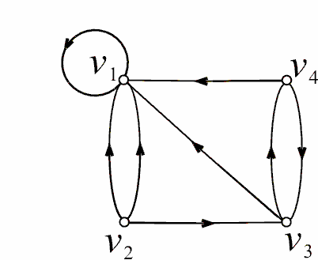
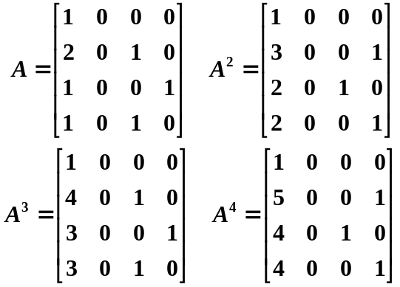

通路长度 条数 回路
1 8 1
2 11 3
3 14 1
4 17 3

3、算式 (p∨¬q)→((¬p∧r)→(q∨r))，以中序遍历的二叉树表示为:（5分）

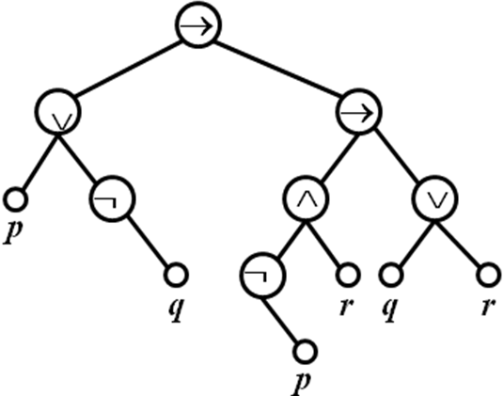

4、设A＝{a，b，c}，R是A上的二元关系，且R＝{<a，a>，<b，a>，<b，c>}，求r(R)、s(R)和t(R)。（6分）
r(R)={<a,a>,<b,a>,<b,c>,<b,b>,<c,c>}
s(R)={ <a,a>,<b,a>,<b,c>,<a,b>,<c,b>}
t(R)={ <a,a>,<b,a>,<b,c>,<b,a>}

5、设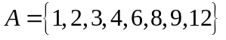上的整除关系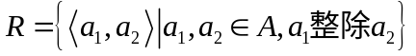。
(1）、画出半序集(，)的哈斯图；（3分）
（2）、写出的子集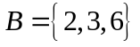的下界，上界，最小上界，最大下界。（4分）

R={<1,2>,<1,3>,<1,4>,<1,6>,<1,8>,<1,9>,<1,12>,<2,4>,<2,6>,<2,8>,<2,12>,<3,6>,<3,9>,<3,12>,<4,8>,<4,12>,<6,12>}

8 12 9

4 6

2 3

1

B的上界是{6,12}，下界是{1}，最小上界是6，最大下界是1.

6、设 ∘ 运算为Q上的二元运算， ∀x, y∈Q, 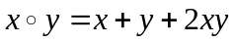。
(1) ∘ 运算是否满足交换和结合律? （2分）
(2) 求 ∘ 运算的单位元、零元和所有可逆元. （2分）
(3) 该代数系统是否为群？ （2分）
(1) ∘ 运算可交换，可结合. 任取x, y∈Q,
x ∘ y = x+y+2xy = y+x+2yx = y ∘ x,
任取x, y, z∈Q,
(x ∘ y) ∘ z= (x+y+2xy) + z + 2(x+y+2xy) z
= x+y+z+2xy+2xz+2yz+4xyz
x ∘ (y ∘ z) = x + (y+z+2yz) + 2x(y+z+2yz
= x+y+z+2xy+2xz+2yz+4xyz
(2) 设∘运算的单位元和零元分别为 e 和 θ，则对于任意 x 有 x∘e = x 成立，即 x+e+2xe = x ⇒ e = 0
由于 ∘ 运算可交换，所以 0 是幺元. 对于任意 x 有 x ∘ θ = θ 成立，即
x+θ+2 x θ = θ ⇒ x + 2 x θ = 0 ⇒ θ = −1/2
给定 x，设 x 的逆元为 y, 则有 x ∘ y = 0 成立，即
x+y+2xy = 0 ⇒ y=-x/(1+2x) (x ≠ = −1/2)
因此当 x ≠ −1/2时， y=-x/(1+2x) 是 x 的逆元.

（3）给出群的定义
该代数系统，存在单位元，可逆元，结合律，所以是群。

7、 (1) 10个男孩，5个女孩站成一排，若没女孩相邻，有多少种方法？（4分）
(2)如果站成一个圆圈，有多少种方法？ （2分）

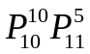（1）、
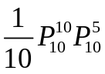 （2）、

- 应用题（本大题共2小题，共15分)。
得分 | 评卷人
1、构造下面命题推理并证明。
如果今天是星期三，那么我有一次英语或数学测验；如果数学老师有事，那么没有数学测验；今天是星期三且数学老师有事，所以我有一次英语测验。（7分）

P:今天是星期三，Q:英语测验，R:数学测验；T:数学老师有事
证明：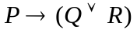;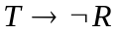 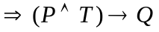
证明：1）
2）P
3)
4) 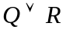
5) T\
6)
7) 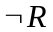
8)Q
2、（1）、请写出二分归并排序算法和分析算法时间复杂度。（5分）
（2）、采用二分归并排序算法对数组：5, 1, 7, 8, 2, 4, 6, 3进行排序。（3分）
算法Mergesort(A,s,t) //*排序数组A[s..t]
1. m←(t-s)/2
2. A←Mergesort(A,s,m) //*排序前半数组
3. B←Mergesort(A,s+1,t) //*排序后半数组
4. Merge(A,B) //*将排好序的A,B归并
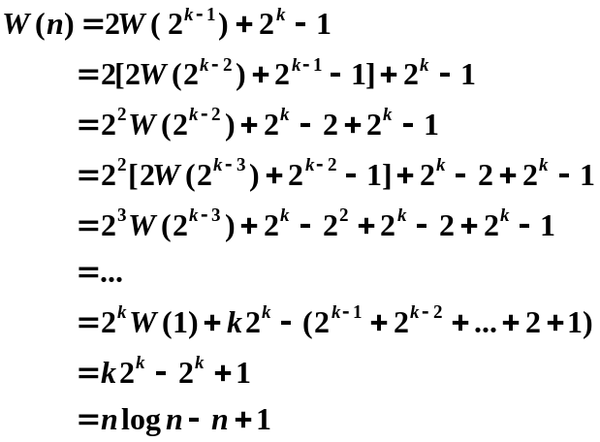

输入：[5, 1, 7, 8, 2, 4, 6, 3]
划分：[5, 1, 7, 8], [2, 4, 6, 3]
递归排序前半个数组: [5, 1, 7, 8] ⇒ [1, 5, 7, 8]
递归排序后半个数组: [2 ,4, 6, 3] ⇒ [2, 3, 4, 6]
归并: [1, 5, 7, 8] 和 [2, 3, 4, 6]
输出：[1, 2, 3, 4, 5, 6, 7, 8]

